ОГОЛОШЕННЯ ЩОДО ПРОВЕДЕННЯ ЗАХОДІВ ВЕСНЯНОЇ КАМПАНІЇ ПЕРОРАЛЬНОЇ ІМУНІЗАЦІЇ ДИКИХ М’ЯСОЇДНИХ ТВАРИН У 2024 РОЦІ

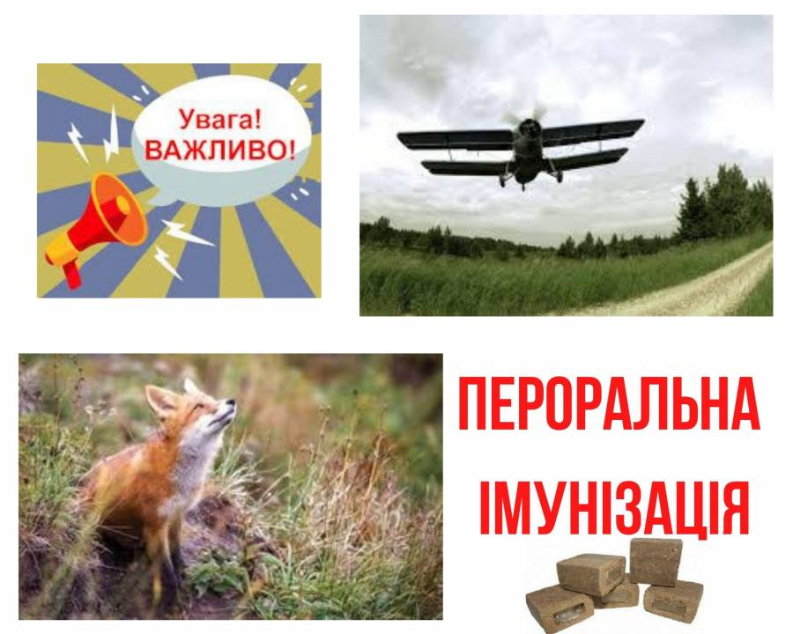
До відома громадян Сокальської міської територіальної громади, на виконання плану протиепізоотичних заходів з профілактики основних інфекційних і паразитарних хвороб тварин в Україні на 2024 рік, погодженого рішенням Державної надзвичайної протиепізоотичної комісії при Кабінеті Міністрів України від 13.03.2024 за № 1, та рішення Державної надзвичайної протиепізоотичної комісії при Львівській обласній військовій адміністрації від 27.03.2024 за № 2, Указу Президента України від 24.02.2022 № 64/2022 «Про введення воєнного стану в Україні» та враховуючи складну епізоотичну ситуацію щодо сказу тварин в Україні та області зокрема, повідомляємо, що Головним управлінням Держпродспоживслужби у Львівській області буде проводитися на території області у травні місяці 2024 року пероральна вакцинація диких м’ясоїдних тварин проти сказу.
Дану вакцину розповсюджуватимуть методом наземного розподілу.

